Коронавирус – это целое семейство вирусов, которое включает более 30 видов. Виды объединены в два подсемейства. Они могут заражать не только человека, но и животных – кошек, собак, птиц, свиней и крупный рогатый скот. Новый вид вируса 2019-ncoV был зафиксирован в декабре прошлого года в Китае в городе Ухань. Тогда эксперты сообщили о вспышке пневмонии неизвестного происхождения.
Проявления респираторного синдрома при заражении вируса 2019-ncoV коронавируса могут варьировать от полного отсутствия симптомов (бессимптомное течение) до тяжелой пневмонии с дыхательной недостаточностью, что может привести к смерти.
Вирусы, вызывающие острые респираторные инфекции, в основном, передаются воздушно-капельным путем.
Чаще всего инфекция, которую провоцирует коронавирус, проявляется в респираторной форме. Но встречается и «кишечная» разновидность – в основном у детей, сопровождаемая пищеварительным расстройством, рвотой.
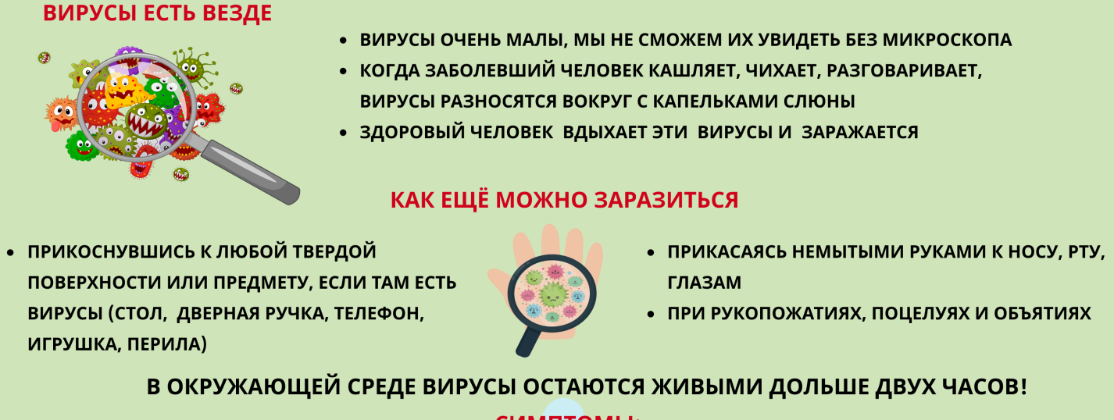
Механизмы передачи нового типа коронавируса:
- воздушно-капельный (когда рядом с вами кашляют и чихают, сморкаются);
- контактный (через рукопожатие с больным человеком, потрогали дверную ручку, которой ранее касался инфицированный и т. д.);
- фекально-оральный (необходимо мыть руки с мылом не только после туалета, но и до того).

Рекомендации по правилам поведения, чтобы снизить риск заболеваемости
Правила поведения дома
1. Не выходите из дома, за исключением крайних случаев, когда это необходимо (для приобретения продуктов питания, лекарств, получения медицинских и других жизненно важных услуг).
2. Не посещайте мест со скоплением народа (игровые площадки, кинотеатры, занятия как в общественных, так и в частных учреждениях и др.). Разрешается гулять с животными (в одиночку). Можно заниматься физкультурой в одиночку.
3. Общаться с другими людьми следует дистанционно с помощью средств связи, не следует ходить в гости и принимать у себя дома друзей и членов семьи, которые не проживают с вами.
4. Для сокращения потребности людей выходить из дома используются следующие меры:
- удаленная учеба, видеозвонки;
- соблюдением правил личной гигиены и гигиены окружающей среды;
- при использовании услуг доставки – не впускать курьера домой;
- рекомендуется отложить все стоматологические процедуры за исключением критических и неотложных случаев;
- если вы выходите из дома необходимо сократить контакты с другими людьми и сохранять 2-метровое расстояние друг от друга.
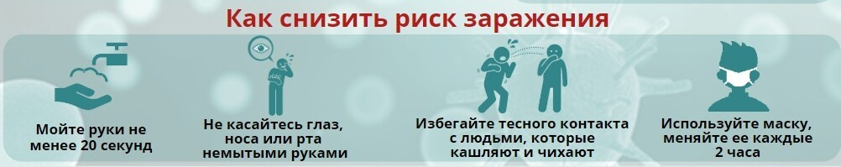
Дополнительные правила поведения:
- избегайте физических контактов, включая объятия и рукопожатия;
- открывайте двери не ладонью;
- постарайтесь не касаться лица;
- часто мойте руки;
- заботьтесь о максимальном проветривании дома;
- дезинфицируйте ручки дверей и сами двери;
- не следует целовать священные предметы;
- не пользуйтесь общими столовыми приборами, не ешьте из одной тарелки и не передавайте другим еду, которую вы откусили или попробовали;
- находясь дома, придерживайтесь здорового питания и занимайтесь физкультурой)
Правила поведения вне дома.
1. Следует избегать общественного транспорта, насколько это возможно.
2. Держаться на расстоянии двух метров друг от друга в общественных местах, где есть люди.
3. Обеспечьте гигиену рук и дыхания. Следует мыть руки после прихода и перед уходом из дома, а также каждые 3 часа. Старайтесь вообще не касаться носа и рта, мойте руки после таких прикосновений.
4. Необходимо иметь каждому свой носовой платок и (или) влажную салфетку.
Правила поведения при признаках заболевания
Основные симптомы: высокая температура, утомление и общая «непонятно откуда взявшаяся» слабость, кашель с небольшим количеством мокроты, одышка, сдавленность в груди (когда ощущение, что тяжело вздохнуть).

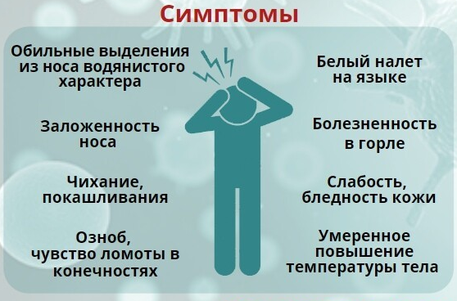
Прежде всего, нельзя заниматься самолечением!
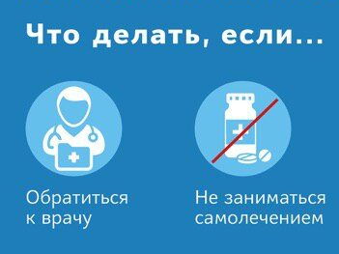

В случае возникновения проблем со здоровьем, желательно использовать дистанционные медицинские услуги, без посещения поликлиники, если это возможно. Необходимо вызвать врача на дом.
При появлении симптомов заболевания, высокой температуры, сопровождаемой респираторными явлениями или без них, необходимо соблюдать домашний карантин и избегать контактов с членами семьи. Следует измерять температуру дважды в день. При высокой температуре пациент должен находиться в изоляции до окончания двух дней после стабилизации температуры.

